2022年下半年全国中小学教师资格考试（笔试）将于10月29日举行
整理归属 深圳市招生考试办公室
发布日期 2022-10-28
来源 深圳市招生考试办公室官网
栏目 社考
存档日期 2026-10-27
原文链接 https://szeb.sz.gov.cn/szzkw/zkgg/skxx/content/post_10200652.html

2022年下半年全国中小学教师资格考试（笔试）将于10月29日举行，我市有考生5.36万人，报考10.24万科次，在10个区共设67个考点。
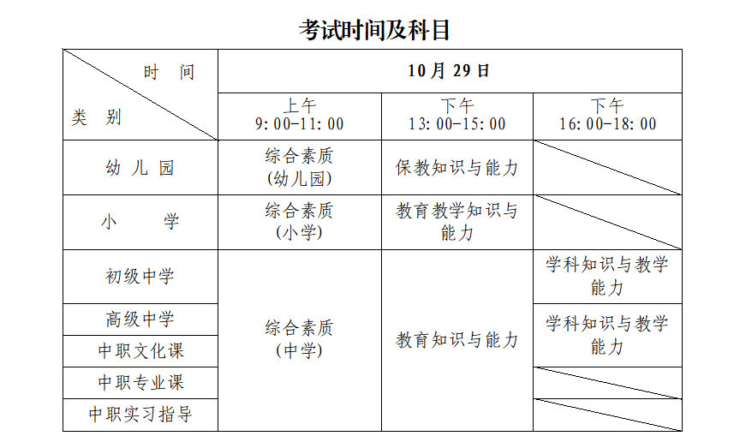
一、部门协同，全力打造健康平安考试环境
为保障我市本次考试顺利进行，市招考办、各区教育行政部门会同卫健、公安、工信、供电、生态环境、城管等有关部门，认真做好考试相关服务保障等工作。市卫健委指导考点做好疫情防控工作；市公安局协助市、区两级教育行政部门做好试卷安全保密工作；市工信局重点开展打击利用无线电设备进行考场内外串通作弊、异地考试、替考和有组织的团伙舞弊等严重违规违法行为；市供电局对考点电源线路及供电设备进行检测和维护，做好后备供电安排；市生态环境局和市城管局对考点周边环境进行综合整治，同时开展噪声专项整治行动。多个部门协同合作，多措并举、从细做好考试安全保障，为考生营造健康良好的考试环境，确保考试平安顺利。
二、诚信考试，信息化手段力保考试公平公正
考前，市招考办多渠道广泛宣传《考生守则》《国家教育考试违规处理办法（教育部令第33号）》《中华人民共和国刑法修正案（九）》等法律规定，并要求全部考生签订“诚信考试承诺书”。
根据教育部和我省的有关要求，我市将狠抓考风考纪，加强各考点坚持按信息化、标准化推进考点软硬件建设，实现考试全程信息化辅助管理。考试期间，市、区教育行政部门将派出巡视组对我市考点进行巡察，采用现场巡考与网上巡考相结合的巡考模式，通过人防与技防多措并举，全面加强考试组织管理，严密监控考试过程，严查考试违规作弊行为，对违规作弊零容忍，切实保障考试公平公正。
三、市招考办温馨提醒
（一）考生于10月27日起登录中小学教师资格考试网（网址：https://ntce.neea.edu.cn/）自行下载并打印准考证，按照准考证上规定的时间、地点及要求参加考试。
（二）考前考生要留意天气预报，提早做好防范准备；要准确查询考试地点，了解到达考点的交通路线；考点不提供停车位，请考生合理安排好出行方式，预留到达考点的时间，按时赴考。
（三）根据《深圳市2022年下半年全国中小学教师资格考试（笔试）防疫要求温馨提示》的要求，请考生配合做好以下考试防疫工作：
1.考生应提前1小时到达考点。
2.考生在进入考点时，须向考点工作人员出示“粤康码”绿码、提供24小时内核酸检测阴性证明和考前三天三次核酸检测记录（即10月26日至28日期间每日一检，电子或纸质均可，下同），并接受体温检测。以上资料齐全且体温低于37.3℃者，方可进入考场参加考试。
3.考试当天，如考生为正处于隔离医学观察治疗、集中隔离观察期的确诊病例、疑似病例、复检阳性人员、无症状感染者以及“粤康码”非绿码者，不得参加考试。
因疫情管控原因不符合参加考试条件的考生，在考试结束后关注“广东省教育考试院”官微和官网发布的退费公告，按照公告要求提交相应的佐证材料并等待审核（最终以教育部教育考试院的审核处理结果为准）。
4.出现身体异常情况的考生，要根据考点医疗人员指引，在临时观察区进行是否具备参加考试条件的评估。
5.考生须自备一次性医用口罩或医用外科口罩，除进行人脸识别等必要的身份验证程序外，考试期间须全程规范佩戴口罩。
（四）考生开考前30分钟，持准考证和身份证（不含电子身份证），接受检查后进入考场。如考生身份证遗失，则须携带有效期内的临时身份证或在派出所开具的带相片的身份证明入场参加考试。证件不齐者不得参加考试。
（五）开考15分钟后考生不得进入考场。考试结束前30分钟，方可交卷离开考场。出场后不得重返考场。
（六）考试结束铃声响时，考生要立即停止答题，将试卷反向扣放在桌面上，等待监考员收卷，待监考员允许后方可离开考场。
（七）考试结束后，考生要按监考员的指令有序离场，保持人员间距，减少交谈，避免人群聚集。
（八）全国中小学教师资格考试（笔试）不单独发成绩合格证，考生在笔试成绩公布后，可于12月15日起通过中小学教师资格 考试网（网址：https://ntce.neea.edu.cn/）查询笔试成绩，打印网页信息。笔试合格成绩两年内有效。
原图分页 1/2
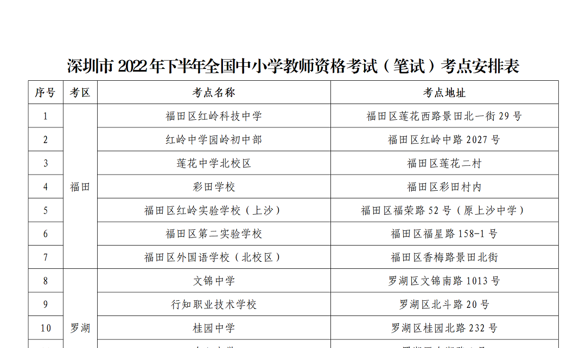
原图分页 2/2
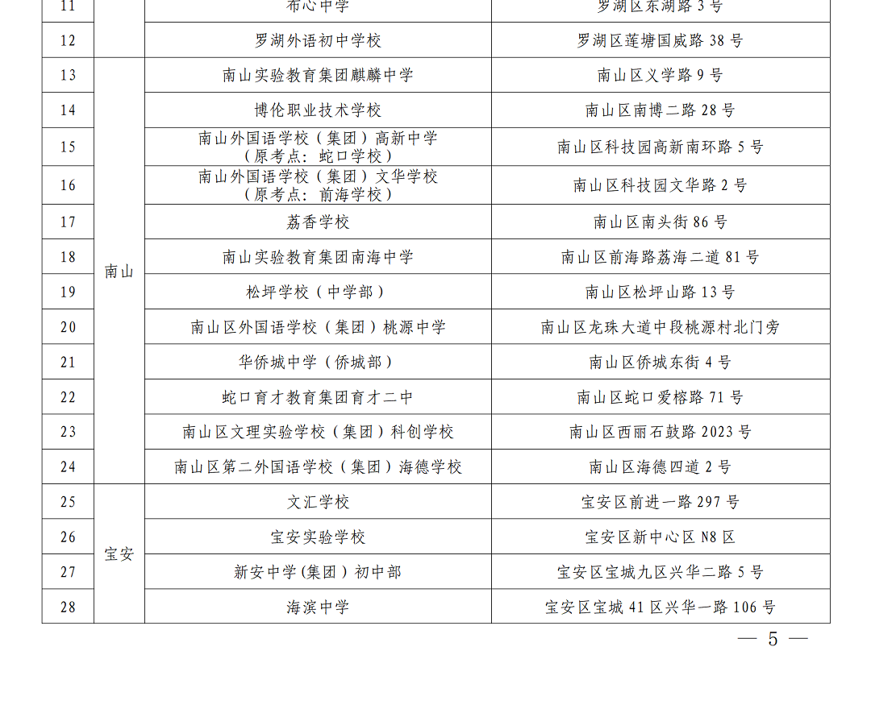
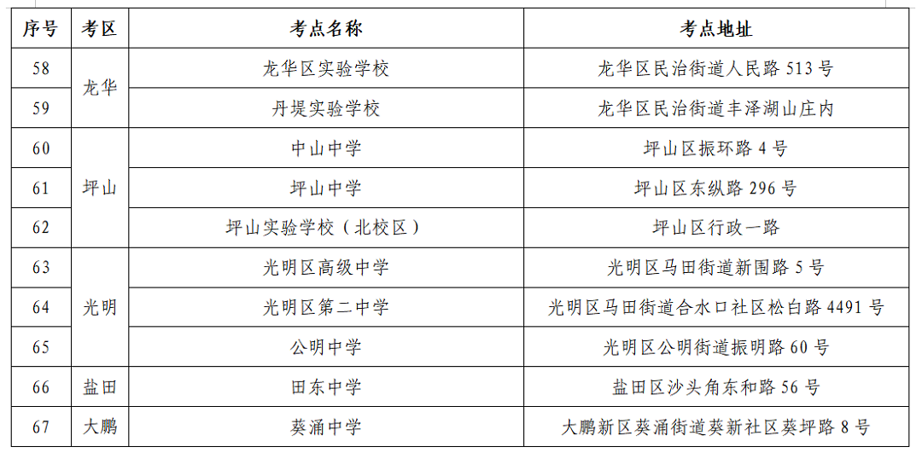

正文相关链接
《深圳市2022年下半年全国中小学教师资格考试（笔试）防疫要求温馨提示》
https://szeb.sz.gov.cn/szzkw/qt/tzgg/content/post_10183842.html

